报纸排版实践

1. 语义化常用的有
2. <main>标签：规定文档的主内容。
3. 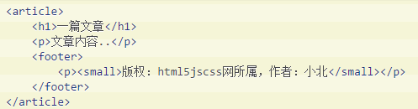<article>标签：article元素最容易跟section和div容易混淆，其实article代表一个在文档，页面或者网站中自成一体的内容，其目的是为了让开发者独立开发或重用。譬如论坛的帖子，博客上的文章，一篇用户的评论，一个互动的widget小工具。（特殊的section）。

一篇简单文章的article示例代码

上例是最好简单的article标签使用情况，如果在article内部再嵌套article，那就代表内嵌的article是与它外部的内容有关联的，如博客文章下面的评论，如下：

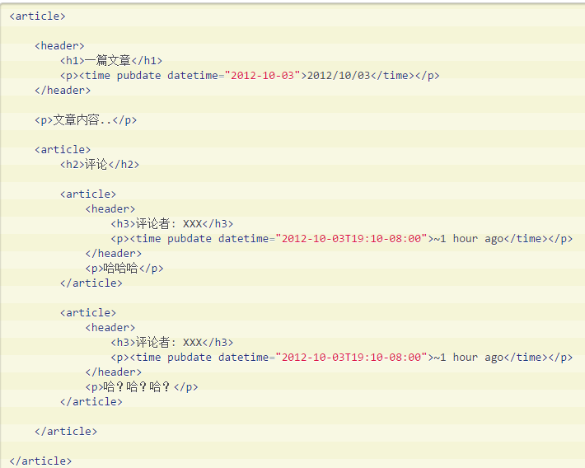

article使用注意：

* 自身独立的情况下：用article
* 是相关内容：用section
* 没有语义的：用div

1. 除了它的内容，article会有一个标题（通常会在header里），会有一个footer页脚。我们举几个例子介绍一下article，好更好区分article、section、div
2. <header>标签： 元素代表“网页”或“section”的页眉。**通常包含h1-h6元素或hgroup**，作为整个页面或者一个内容块的标题。也可以包裹**一节的目录部分，一个搜索框，一个nav，或者任何相关logo**。整个页面没有限制header元素的个数，可以拥有多个，可以为每个内容块增加一个header元素。
3. <footer>标签：footer元素代表“网页”或“section”的页脚，通常含**有该节的一些基本信息**，譬如：作者，相关文档链接，版权资料。如果footer元素包含了整个节，那么它们就**代表附录，索引，提拔，许可协议，标签，类别等一些其他类似信息**。
4. <hgroup>标签：hgroup元素代表“网页”或“section”的标题，当元素有多个层级时，该元素可以将h1到h6元素放在其内，譬如文章的主标题和副标题的组合。
5. <nav>标签：nav元素代表页面的导航链接区域。用于定义页面的**主要导航部分**。
6. <aside>标签：aside元素被包含在article元素中作为**主要内容的附属信息部分**，其中的内容可以是**与当前文章有关的相关资料、标签、名次解释等**。（特殊的section）在article元素之外使用**作为页面或站点全局的附属信息部分**。最典型的是**侧边栏**，其中的内容可以是日志串连，其他组的导航，甚至广告，这些内容相关的页面。

注意：在article之外则可做侧边栏，没有article与之对应，最好不用。如果是广告，其他日志链接或者其他分类导航也可以用

1. <section>标签：section元素代表文档中的“节”或“段”，“段”可以是指一篇文章里按照主题的分段；“节”可以是指一个页面里的分组。section通常还带标题，虽然html5中section会自动给标题h1-h6降级，但是最好手动给他们降级。

注意：

* 一张页面可以用section划分为简介、文章条目和联系信息。不过在文章内页，最好用article。section不是一般意义上的容器元素，如果想作为样式展示和脚本的便利，可以用div。
* 表示文档中的节或者段；
* article、nav、aside可以理解为特殊的section，所以如果可以用article、nav、aside就不要用section，没实际意义的就用div。

1. 伪类:nth-child(n)选择器：在这次实操中，发现很多元素都需要用到css样式，但是如果每个元素都加上一个类的话，那css就会很乱，而这个选择器恰好解决了这个烦恼，可以省去许多的类。
   1. 定义与用法：:nth-child(n) 选择器匹配属于其父元素的第 N 个子元素，不论元素的类型。**n 可以是数字、关键词或公式。**
   2. **例子：**
      1. 数字：规定属于其父元素的第二个子元素的每个 p 的背景色：

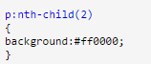

* + 1. 公式：使用公式 (an + b)。描述：表示周期的长度，n 是计数器（从 0 开始），b 是偏移值。在这里，我们指定了下标是 3 的倍数的所有 p 元素的背景色：

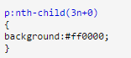

* + 1. Odd 和 even

Odd 和 even 是可用于匹配下标是奇数或偶数的子元素的关键词（第一个子元素的下标是 1）。在这里，我们为奇数和偶数 p 元素指定两种不同的背景色：

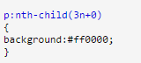

1. 子元素选择器：父元素 > 子元素

与后代选择器相比，子元素选择器（Child selectors）只能选择作为某元素子元素的元素。如果您不希望选择任意的后代元素，而是希望缩小范围，只选择某个元素的子元素，请使用子元素选择器（Child selector）。

例子：这个规则会把第一个 h1 下面的两个 strong 元素变为红色，但是第二个 h1 中的 strong 不受影响：



1. 在p中可以使用<strong><i><em><span><ins>
2. Font-style是改变字体的形态

Font: font-style font-size/line-height font-family